第八单元 金属和金属材料
常见金属材料及其化学性质和应用
【考点16】 金属材料
一、基本考点
考点1．几种重要的金属及合金
（1）金属的物理特性：常温下除汞（液体）外都是固体，有金属光泽，大多数为电和热的优良导体，有延展性、密度较大、熔点较高。
（2）几种常见金属的比较（见表8-18-1）：
表8-18-1
金属 | 物理性质 | 用 途
铁[来源:学,科,网Z,X,X,K] | 纯铁具有银白色金属光泽、质软，有良好的延展性，密度7.86g/cm³，熔点1535℃，沸点2750℃，是电和热的良导体 | 电器、建筑、工业材料，如：制造桥梁、铁轨、舰船、车辆和各种机械等
铜 | 紫红色金属，密度8.92g/cm³，熔点1083℃，沸点2595℃，具有良好的延展性、导电性、导热性 | 电线、电缆和各种电器，铜合金可用于制造各种零件等
铝 | 银白色金属，密度2.70g/cm³，熔点660℃，沸点2467℃，具有良好的延展性、导电性、导热性 | 冶炼金属，做电线、电缆，铝合金用于制造门窗、飞机等
（3）合金：①概念：在一种金属中加热熔合其他金属或非金属，而形成的具有金属特性的物质称为合金。②合金的性质能：合金的很多性能与组成它们的纯金属不同，使合金更易适合不同的用途，日常生活中使用的金属材料，大多数为合金。③重要的铁合金：生铁和钢都是铁的合金，其区别是含碳量不同。④生铁的含铁量为2%~4.3%，钢的含碳量为0.03%~2%。
考点2．金属与氧气的反应
大多数金属都能与氧气反应，但反应的难易和剧烈程度不同，越活泼的金属，越容易与氧气发生化学反应，反应越剧烈。
（1）镁、铝与氧气的反应：①在常温下，镁条在空气中发生缓慢氧化而生成白色固体——氧化镁，但在点燃条件下，镁条能在空气中剧烈燃烧，生成白色固钵。②在常温下，铝在空气中发生缓慢氧化，在其表面生成一层致密的氧化物薄膜，从而阻止内部的铝进一步氧化，因此，铝具有较好的抗腐蚀性；在点燃的条件下，铝在氧气中剧烈燃烧生成白色固体——氧化铝（Al₂O₃）。
（2）铁与氧气的反应：①常温下，铁在干燥的空气中很难与氧气反应；②常温下，铁在潮湿的空气中易生锈；③在点燃的条件下，铁在氧气中剧烈燃烧，火星四射，放出大量的热，生成黑色固体物质——四氧化三铁。[来源:学科网ZXXK]
（3）铜与氧气的反应：①常温下，铜在干燥的空气中几乎不与氧气反应；②铜在空气中加热时，表面会逐渐生成黑色物质——氧化铜；③铜在潮湿的空气中易形成铜绿（碱式碳酸铜）。
（4）金、铂即使在高温下也不与氧气反应。
考点3．金属活动性顺序及置换反应
（1）金属活动性顺序：K Ca Na Mg Al Zn Fe Sn Pb(H) Cu Hg Ag Pt Au
（2）金属活动性顺序的作用：①判断金属与酸的反应：a. 一般说来，排在氢前面的金属能置换出酸中的氢，排在氢后面的金属不能置换出酸中的氢；b. 酸不包括浓硫酸和硝酸，因为它们有很强的氧化性，与金属反应不能生成氢气，而生成水。②判断金属与盐溶液反应。在金属活动性顺序里，只有排在前面的金属，才能把排在后面的金属从它们的盐溶液中置换出来。③判断金属活动性强弱：在金属活动性顺序里，金属的位置越靠前，它的活动性就越强。④判断金属跟混合盐溶液反应的次序。
（3）置换反应：由一种单质与一种化合物反应，生成另一种单质和另一种化合物的反应叫做置换反应。[来源:学科网ZXXK]
可用式子表示：A+BC==B+AC；例如：Fe+2HCl==FeCl₂+H₂↑，Cu+2AgAO₃==Cu(NO₃)₂+2Ag。
二、能力与综合考点
考点4．金属的化学性质及其应用（学科内综合考点）
（1）金属的化学性质：①金属与氧气发生化合反应生成金属氧化物；②活泼金属（金属活动性顺序中氢之前的金属）与稀盐酸、稀硫酸发生置换反应生成盐和氢气；③金属与盐溶液发生置换反应生成另一种盐和另一种金属。
（2）金属化学性质的应用：金属与酸的反应、金属与盐溶液的反应，常结合化学方程式的计算、溶液的有关计算来分析溶液质量的变化，天平的平衡、不纯金属中杂质的判断以及溶液中溶质的判断和剩余金属的判断等。
考点5．利用金属与盐溶液的反应解决实际问题（实际应用考点）
随着工农业生产的进一步发展，环境污染越来越严重，造成环境污染的污染源之一就是重金属污染，如铜、汞、铅等重金属。
由金属活动性顺序可知，排在前面的金属能将排在后面的金属从其盐溶液中置换出来，因此向废液中加入一些无毒金属，这样既可解决环境污染问题，又可回收利用金属，提高了经济效益。
一、选择题
1.（10南京市）1．2010年5月，孙中山先生铜像回迁至南京市新街口。铜及铜合金属于
A．天然材料 B．金属材料
C．复合材料 D．合成材料

2.（10南昌市）2．上海世博会部分场馆的图片如下。图片说明中出现了金属材料的是（B）
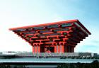
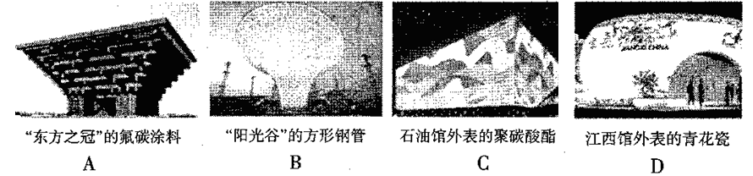
上海世博会中国馆
巨型钢筋混凝土

3.（10肇庆市）2．见右图，下面对混凝土中“钢”的描述错误的是（ ）
A．金属材料B．是一种合金C．是纯净物 D．在潮湿条件下容易生锈

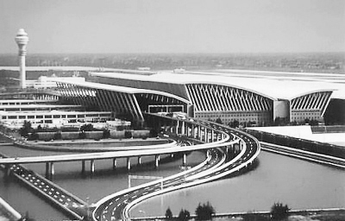
4.（2010·辽宁鞍山，5）鞍钢集团全力支持上海世博会，为上海虹桥交通枢纽建设提供4．7万吨精品钢材。关于钢的说法不正确的是
A．钢是纯净物 B．钢是铁合金
C．钢的含碳量低于生铁 D．钢的性能优于生铁

5.（10内江15）金属不具有的物理通性是
A．银白色光泽 B.导热性 C.延展性 D.导电性
6.（10连云港1）小川同学学习和生活用品涉及的主要材料中，属于金属材料的是
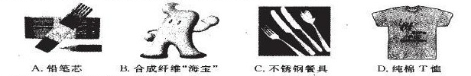
C.不锈钢餐具
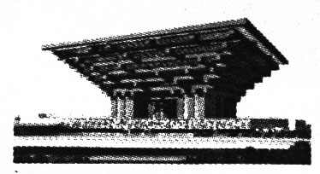
7.【10福建宁德】7．2010年上海世博会中国馆——“东方之冠”给人强烈的视觉冲击，它的主体结构是由四根钢筋混凝土制作的核心筒。其中的钢属于
A.非金属材料 B.合成材料
C.天然材料 D.金属材料
8.【10湖北十堰】1．2010年上海世博会中国馆一“东方之冠”给人强烈的视觉冲击，它的主体结构大量使用钢材，其中钢与下列哪种物质属同类材料：
A.石器 B.青铜器 C.高分子材料 D.天然纤维

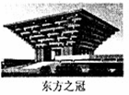
9.（10泰安）1.2010年上海世博会中国馆――“东方之冠”给人强烈的视觉冲击，它的主体结构为四根巨型钢筋混凝土制成的核心筒。其中钢属于
A.金属材料 B.硅酸盐材料 C.复合材料 D.有极高分子材料

10.（2010·辽宁鞍山，5）鞍钢集团全力支持上海世博会，为上海虹桥交通枢纽建设提供4．7万吨精品钢材。关于钢的说法不正确的是
A．钢是纯净物 B．钢是铁合金
C．钢的含碳量低于生铁 D．钢的性能优于生铁
11.（10大连42）.焊锡是锡铅合金，把铅加入锡中制成合金的主要目的是（ ）
A.增加强度 B.降低熔点 C.增加延展性 D.增强抗腐蚀性

二、填空简答题题
1.【10乌鲁木齐市】14．人们常说的“五金”是指“金、银、铜、铁、锌”，根据所学知识判断，不能与盐酸反应的金属是 ① （填名称）。世界上常用黄金作金融储备、货币等，其原因是 ② 。黄铜是铜锌合金，其硬度比纯铜 ③ （填“大”、“小”或“相同”）。
14．①金、银、铜 ②化学性质稳定 ③大

2.（10宁夏17）．下表列出的是一种金属的部分性质：
硬度 | 密度 | 熔点 | 导电性 | 导热性 | 延展性
较软 | 2.70g/cm³ | 660℃ | 优良 | 优良 | 优良
（1）根据所列出的该金属的性质，该金属可用于制造 ，因为它既
又 。由于其密度仅约为铁的三分之一，所以它的合金是制造飞机机身的重要材料。要成为飞机机身材料，其合金的性质至少应在 方面与它的纯金属相比较要有明显提高。
（2）把这种金属放入稀盐酸中，可产生一种无色可燃性的气体。这说明该金属还可以与 溶液（写一种）反应，生成金属单质 。如果要证明其金属活动性比锌强，则它应可以与 溶液反应，生成单质 。
答案：（1）导线；具有优良的导电性；具有优良的延展性；（其它合理答案均可得分）硬度；（2）硫酸铜（铜、银、汞可溶性盐都对）；铜（银、汞）；硫酸锌（锌的可溶性盐都对）；锌

